Муниципальное бюджетное образовательное учреждение дополнительного образования детей
детская хореографическая школа имени М.М. Плисецкой
городского округа Тольятти

МЕТОДИЧЕСКАЯ РАЗРАБОТКА

«Работа над музыкальным произведением

крупной формы на уроке фортепиано»

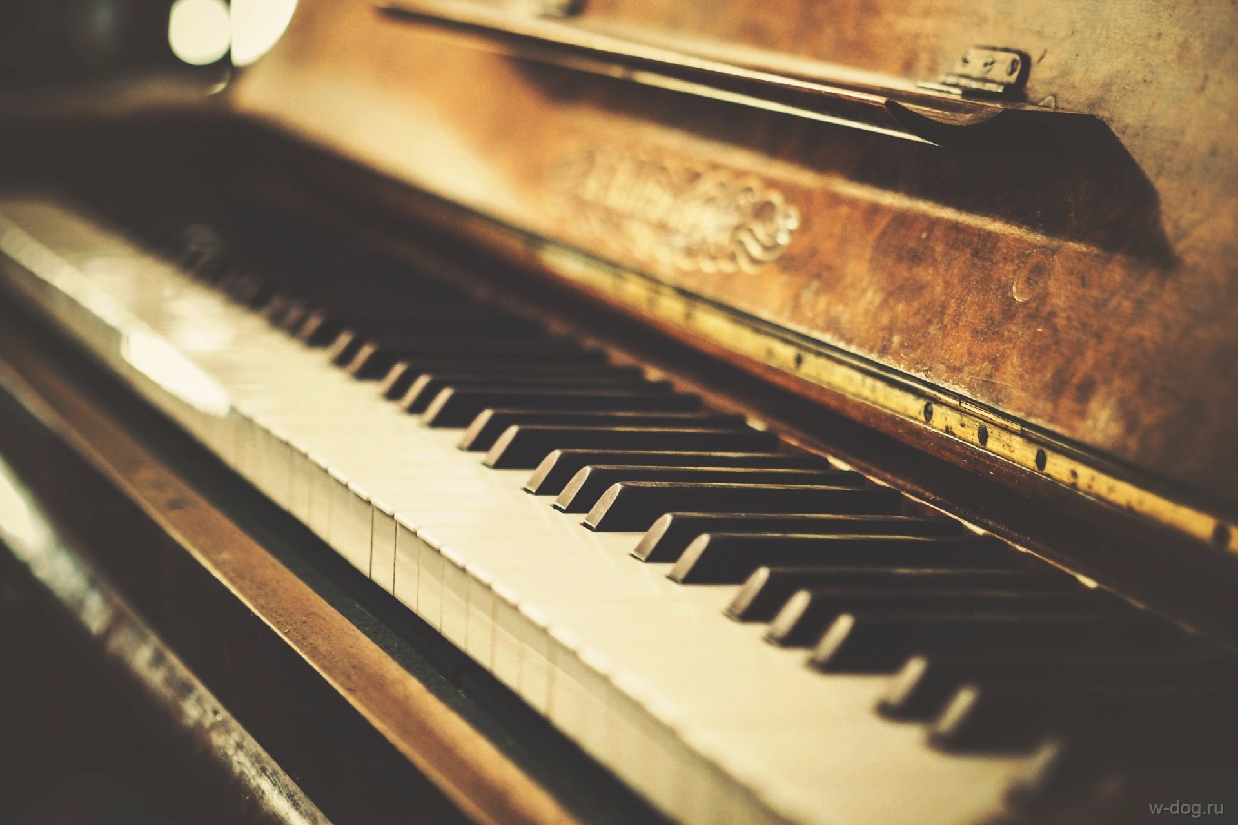
Составитель:
Преподаватель
Ба́лушкина
Елена
Валериевна

2015
Содержание

- Пояснительная записка………………………………………………………..3
- Введение………………………………………………………………………..4
- Раздел 1. Организационный момент, цели, задачи………………………….4
- Раздел 2. Введение в тему. Беседа о творчестве и биографии В.Рейманн, сочинениях композитора………….…………………………………………..6
- Раздел 3. Ознакомление с произведением …………………………………..7
- Раздел 4. Практическая часть ………………………………………………...8
4.1 Первый этап. Части сонатной формы, темы, художественные образы……………..……………………………………………………………8
4.2 Второй этап. Звукоизвлечение, фразировка, ритм, штрихи и аппликатура, техническая сторона, музыкальная память, игра наизусть………….……………………………………………………………13
4.3 Третий этап. Целостность исполнения и собственная интерпретация учащегося………………………………………………………………..……21
7. Раздел 5. Заключение………………………………………………………...23
8. Раздел 6. Список рекомендуемой литературы…...…………………...……23
9. Раздел 7. Список используемой литературы……………………………….24

Пояснительная записка

Работа с учащимся над крупной формой очень значима и актуальна для педагогической деятельности, так как каждое произведение имеет свои определенные рамки, то есть форму. В основу данной разработки положен открытый урок - длительный и многогранный процесс, включающий в себя работу по решению вопросов формирования знаний, умений и навыков, выявлению характерных особенностей крупной формы, её образов и тем, а также над достижением целостного исполнения сочинения и, собственно, пианистическими трудностями. Кроме того, приёмы и всё течение данного процесса связаны с возрастом и психологией учащегося, его одарённостью, уровнем музыкального и общего развития, а также собственными физическими силами, так как сочинения крупной формы сложны в отношении объёма, разнообразия содержания, образов, тематики и более протяжённого логического развития.
Владение данным материалом позволит преподавателям компетентно и грамотно выстраивать урок, методично и доступно излагая учащемуся свои требования, цели и задачи, а учащемуся - ярко развивать музыкально-слуховую и техническую сферы в их единстве, гибко приспосабливаясь к двигательным навыкам; эмоциональную восприимчивость; гармонически целостно, ясно понимать ход урока и чувствовать себя за инструментом уверенно и свободно.
В данном методическом пособии изложены основные принципы работы над классической сонатной формой в средних классах фортепиано ДХШ, предложены конкретные методы проблемно-поисковых ситуаций, знакомство с которыми будет рассматриваться как подготовительный этап в работе с классической сонатой в дальнейшем. Работа основана на практическом опыте составителя, предназначена для преподавателей по предмету «Основы игры на музыкальном инструменте (фортепиано)» МБУ ДО ДХШ им. М.М. Плисецкой и может быть полезна для ДШИ и ДМШ.
Введение

Изучение произведений крупной формы на уроке фортепиано направлено на познание основ и закономерностей строения и развития музыкального материала, стилевых особенностей эпохи. Специфическая особенность обучения заключается в том, что мыслительная деятельность протекает в процессе исполнительского освоения произведения, когда учащийся не только умозрительно, но и посредством практических действий оперирует музыкальным материалом. Работа над произведением - определение технических трудностей и необходимых пианистических приемов для их преодоления, создание исполнительского замысла и подходы к его реализации, работа над выразительностью исполнения - все это связано с логическим познанием самого процесса исполнения, способами приобретения пианистического мастерства.

Раздел 1. Организационный момент, цели, задачи

На начальной стадии урока преподаватель сообщает тему, цель, задачи урока, эмоционально настраивает учащегося, способствует его правильному ознакомлению с произведением и озвучивает приёмы (методы обучения), которые будут применяться в работе.
Тема: «Работа над музыкальным произведением крупной формы на уроке фортепиано».
Тип занятия: открытый комбинированный урок с учащимся 4 года обучения по предмету «Общее фортепиано».
Форма урока: индивидуальная.
Методы обучения: словесный, наглядно-слуховой, практический, частично-поисковый, метод анализа и сравнения, эмоциональной отзывчивости, обобщения, здоровьесберегающий, исследовательский.
Произведение: В. Рейманн «Маленькая сонатина C-dur».
Оборудование урока: класс, фортепиано (два инструмента), стул, подставка на стул, нотный материал.
Структура урока:
1. Организационный момент;
2. Введение в тему;
3. Ознакомление с произведением (прослушивание);
4. Практическая часть (детальная работа над произведением);
5. Заключение.
Цель урока:
Формирование и закрепление у учащегося знаний о строении сонатной формы, её текстовых и стилистических особенностях и показ основных этапов работы над музыкальным произведением крупной формы на примере Маленькой сонатины В. Рейманн. Обучение исполнительству, в котором сочетаются музыкальное осмысление и эмоциональность восприятия.
Задачи урока:
Задачи данной разработки состоят в воспитании у юного исполнителя грамотного отношения к произведениям крупной формы, точности выполнения всех деталей текста, ритмической устойчивости исполнения, пробуждение интереса к классической музыке, развитие художественного вкуса на основе данного произведения.

Образовательные:
- Знакомство с творчеством композитора;
- Формирование общего представления о произведении, его основных художественных образах;
- Воспитание понятия классической формы;
Развивающие:
- Формирование и развитие исполнительских навыков игры со сложной структурой, понимания исполнительских задач и способов их решения;
- Воспитание ритмической устойчивости исполнения;
- Развитие навыка связной игры на инструменте, внимания, памяти;
- Преодоление как общих трудностей, так и частных, связанных с исполнением деталей;
- Развитие аналитических способностей в области музыкального мышления;
Воспитательные:
- Развитие художественного и эстетического вкуса;
- Воспитание интонационно-образного мышления, интереса, внимания, воли;
- Формирование уважительного отношения к замыслу композитора, а также к классическому музыкальному наследию в целом;
Мотивационные:
- Привитие устойчивой потребности в новых знаниях, умениях и творчестве;
- Развитие максимальной самореализации, предметного, социального, профессионального, личностного самоопределения исполнителя;
- Создание внутреннего комфорта учащегося в процессе общения и обучения;
Здоровьесберегающие:
- Правильная организация пианистического аппарата;
- Развитие моторики, требующей скоординированной работы глаз и пальцев;
- Укрепление мышечного тонуса;
- Снятие мышечных зажимов.

Раздел 2. Введение в тему. Беседа о творчестве и биографии В. Рейманн, сочинениях композитора

Полезным также является ознакомление учащегося с творчеством и биографией композитора. Перед открытым уроком можно порекомендовать ребёнку соответствующие книги, статьи, прослушивание других произведений данного автора. Всё это будет способствовать всестороннему овладению исполнителем требуемым стилем, более глубокому изучению данного произведения. Далее преподаватель сообщает краткие сведения о композиторе:
Рейманн Виллем Мадисович родился 19 ноября 1906 года в г. Пернове (сейчас г. Пярну, Эстония). Окончил Таллиннскую консерваторию по классу композиции и фортепиано. По композиции и дирижированию совершенствовался в Музыкальной академии имени Ф.Листа в Будапеште. С 1938—1941 работал пианистом-композитором в студии кинохроники г.Таллина. В дальнейшем - преподаватель музыкально-теоретических дисциплин и класса камерного ансамбля, заведующий кафедрой теории музыки и профессор Таллинской консерватории. Заслуженный деятель искусств Эстонской ССР, лауреат Государственной премии СССР, лауреат Государственной премии Эстонской ССР. Среди произведений композитора - оперы, симфонии, увертюры, сочинения для симфонического, духового и эстрадного оркестров, хоровые, вокальные произведения, музыка для театра и кино, фортепианные пьесы, сонаты для камерного ансамбля, детская музыка.

Раздел 3. Ознакомление с произведением

Преподаватель делает пояснение: соната – жанр инструментальной музыки, состоящий из нескольких частей, а сонатина – небольшая соната, отличающаяся простотой содержания и лаконичностью размеров. Очень важно правильно настроить учащегося, внушить ему уверенность, веру в свои силы и после беседы о композиторе и стиле данного произведения подкрепить своё повествование исполнением. Преподаватель исполняет сонатину в нужном характере и темпе, стараясь ясно и доступно раскрыть перед учащимся основное содержание, образы, особенности формы произведения и так далее, подготавливая ребёнка к самостоятельной работе над произведением в дальнейшем. Следует озвучить, что изменение фактуры, лада, ритма и гармонии есть музыкальные средства для передачи образов и настроения сонатины.

Раздел 4. Практическая часть (детальная работа над произведением)

После «сквозного проигрывания» работу над сонатиной можно условно разделить на три этапа.
Первый этап характеризуется созданием общего представления о произведении, его строении (частях), темах и основных художественных образах. Совместно с учащимся определяем жанр произведения - крупная форма. Даём характеристику и озвучиваем особенности формы: сонатина имеет бодрый, жизнерадостный, танцевальный характер и написана в форме сонатного allegro. Ее главные разделы - экспозиция, разработка и реприза, образующие трехчастность - симметричное и логически завершенное построение.
Композиция основана на противопоставлении главной и побочной партий, где присутствует соотношение тональностей, ритмического рисунка и развитие музыкально-тематического материала. Определяем место и значение разделов музыкальной формы в общем контексте, выстраивая взаимосвязь всех средств музыкальной выразительности: темпа, агогики, динамики, исполнительских приёмов и артикуляции в соответствии со стилистическими и
сочетанием узоров фигураций и сменой штрихов, основанная на интонациях народных эстонских танцев:

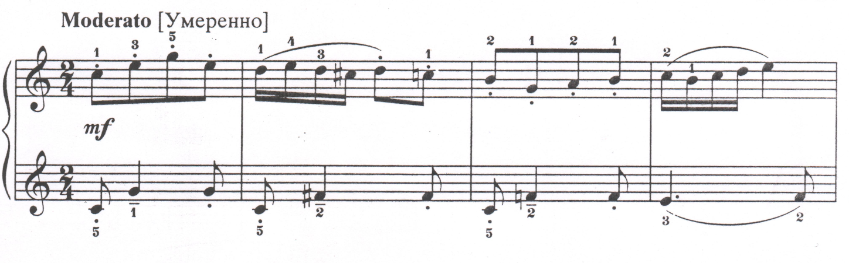
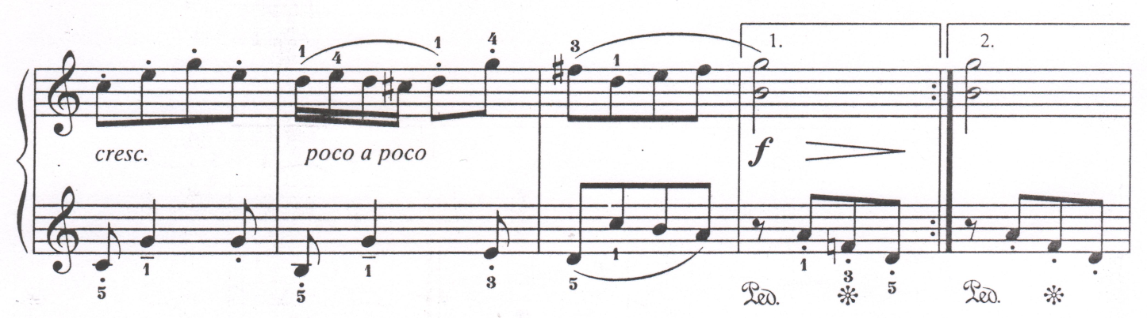

Побочная партия не вносит яркого контраста, но она более энергичная, бодрая и уверенная, в соединении с напряженной устремленностью развития. Двойная доминанта усиливает и предвосхищает тяготение в тонику. Акцентированные аккорды созвучны с притопами в танце:
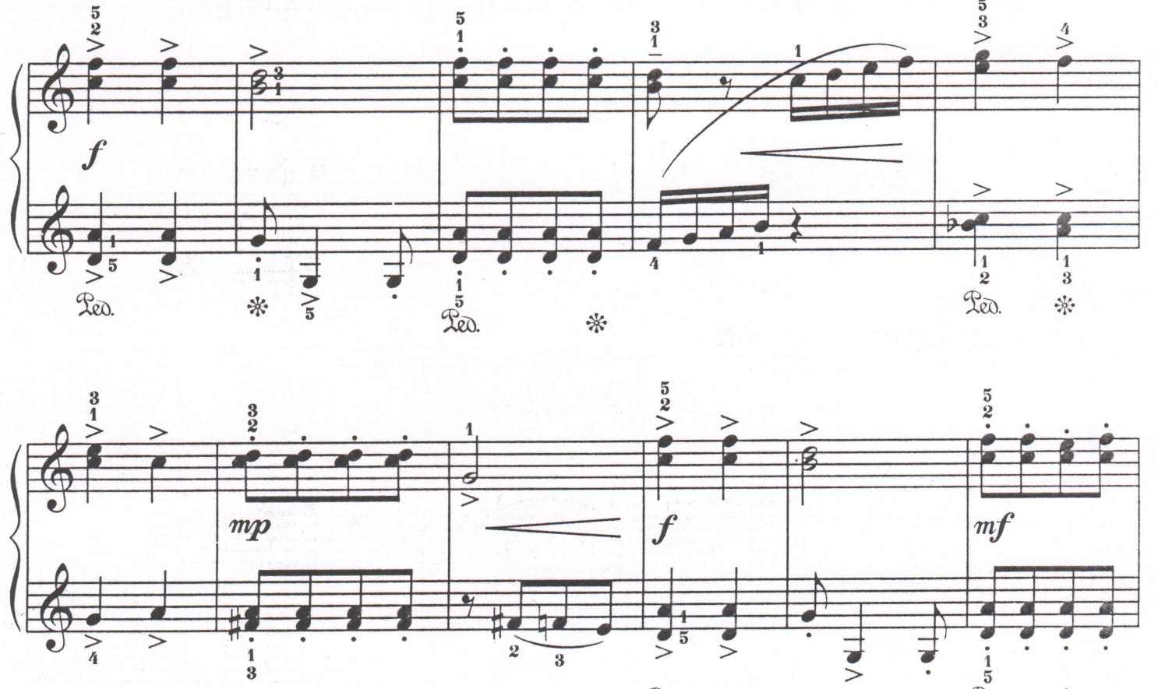

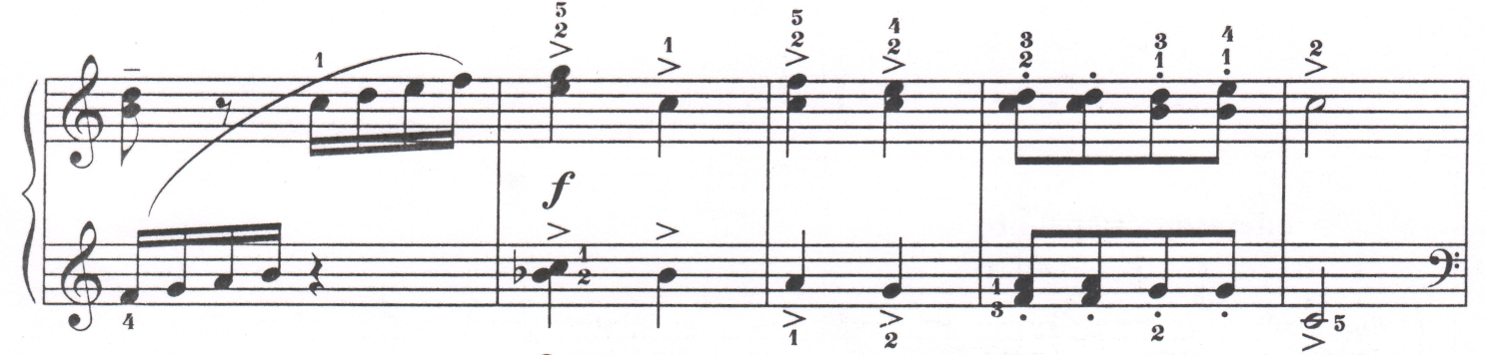

Разработка написана в F-dur, носит лирический, напевный характер и звучит, перекликаясь, в партиях рук:
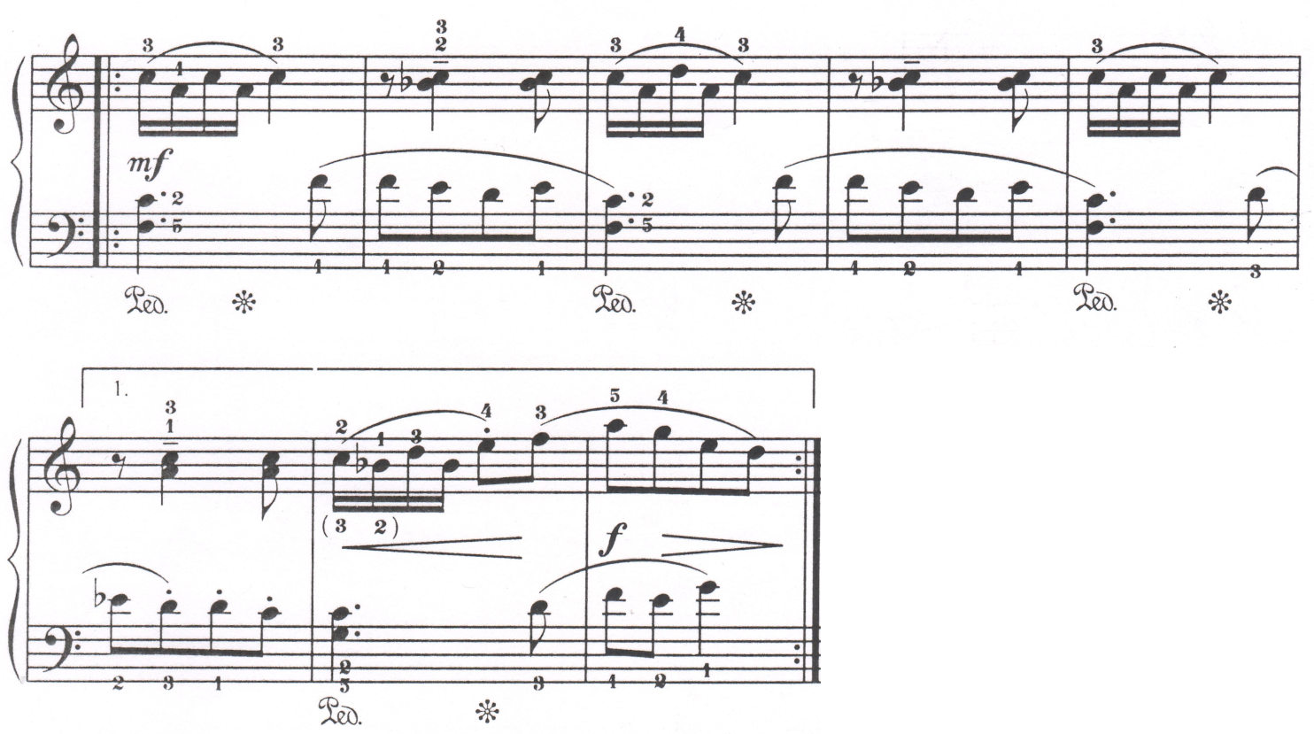
Реприза дословно повторяет экспозицию,
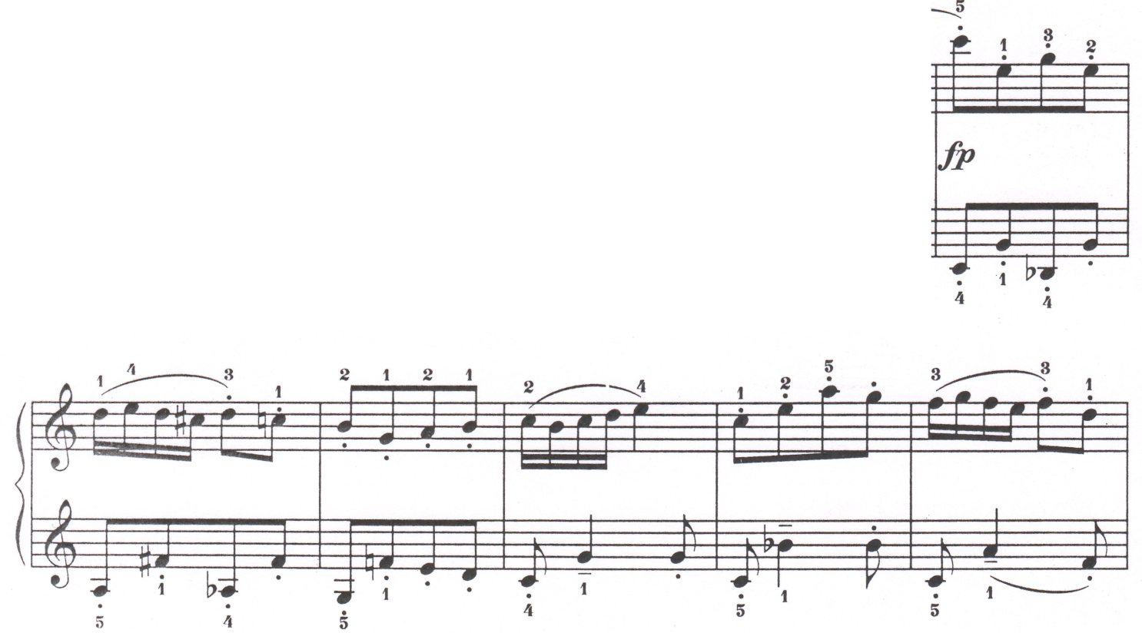
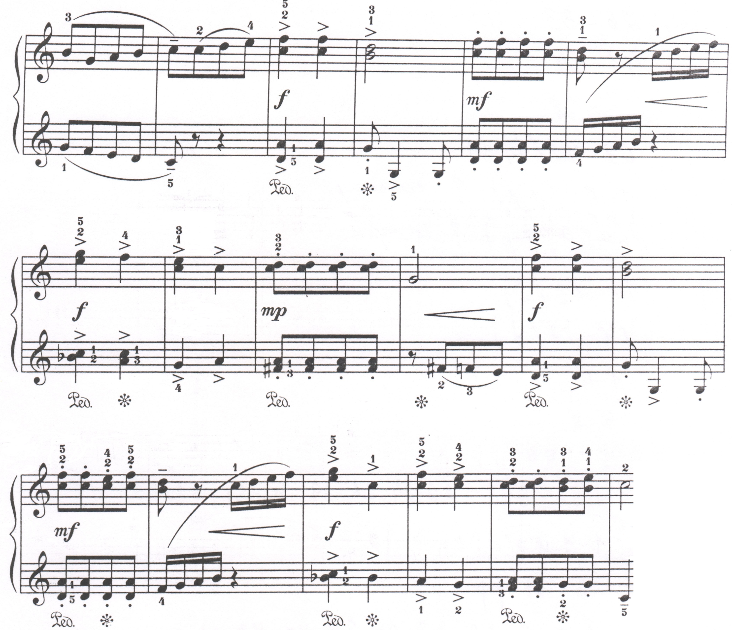
но увеличена за счёт коды, в которой Г.П. звучит сначала в верхнем голосе,
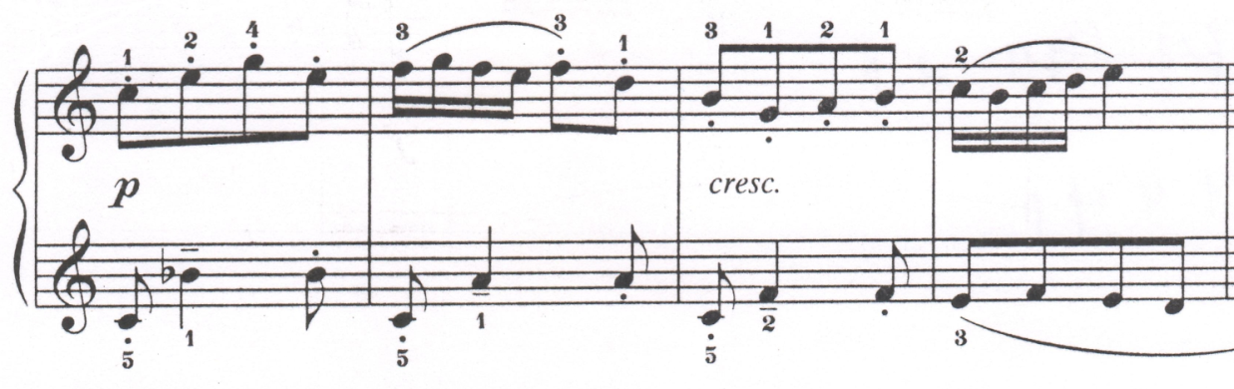

затем в партии левой руки, утверждая радостное, весёлое настроение:
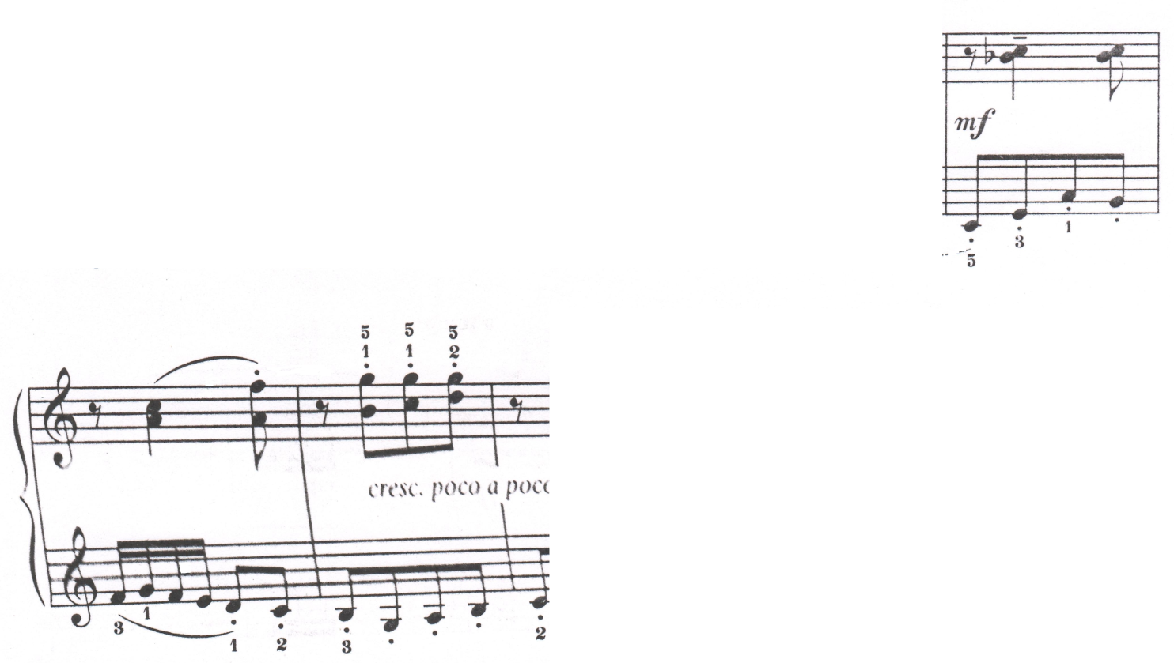

В целом характеру этого произведения присущи жизнерадостность, живость и детская непосредственность. Все разделы сонатины объединены единым танцевальным ритмом и бодрым праздничным настроением.
Второй этап - постепенное углубление в сущность музыкального произведения. На этом этапе происходит кропотливая работа над материалом, нюансировкой, звукоизвлечением, овладение приёмами выражения, так необходимыми для реализации художественного содержания. Остановимся на более важных моментах второго этапа работы. Выбор тех или иных средств выражения никак не может быть произвольным или случайным. Он определяется именно содержанием и характером музыки.
Очень важным разделом работы над художественным произведением является изучение нотного текста. Нет необходимости бесконечно проигрывать целиком всё произведение. Ознакомившись с сочинением в общих чертах, совместно с учащейся выявляем наиболее сложные для неё моменты:

- Синкопированный ритм в партии левой руки в Г.П.: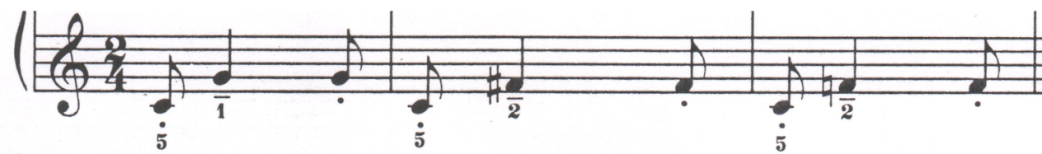
- Проведение мелодии в нижнем голосе в разработке на фоне синкопированного аккомпанемента в правой руке:
Музыкальный текст сонатины изобилует внутритактовыми междудолевыми синкопами, которые, исполняясь в подвижном темпе, повышают танцевальность, энергичность музыки, а также своей остротой усиливают слуховое внимание.
Однако не стоит затягивать период работы над частями, разделами, эпизодами произведения. Время от времени учащийся должен проверять себя, проигрывая произведение целиком. Для сценической уверенности и психологической устойчивости очень полезно предварительное проигрывание сонатины на сцене или выступление перед сверстниками или родителями.

1. Звучание инструмента. Чрезвычайно важно научить ребёнка любить самый обычный фортепианный звук — полный, мягкий, сочный, и прививать потребность в таком звучании. В младших классах учащиеся не в полную меру могут пользоваться возможностями фортепиано и собственными руками. Поэтому путём показов, объяснений, работы на уроке, внимательных домашних занятий надо добиваться того, чтобы погружённые в клавиши пальцы ученика, вместе со свободно опирающимися на них кистью, предплечьем и плечом, давали такое звучание. Ощущение опоры легче приобрести при работе над фрагментом произведения аккордового изложения, требующим большой наполненности звучания.
Ученица исполняет аккордовые эпизоды П.П. сначала отдельно каждой рукой, затем двумя руками, добиваясь сочного звучания, свободы в руках от плеча, контролируя слухом каждый аккорд:
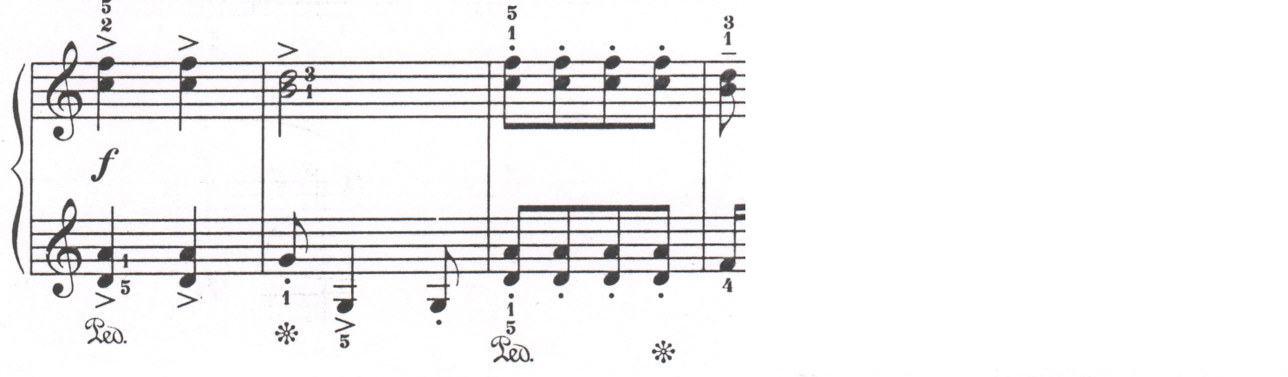
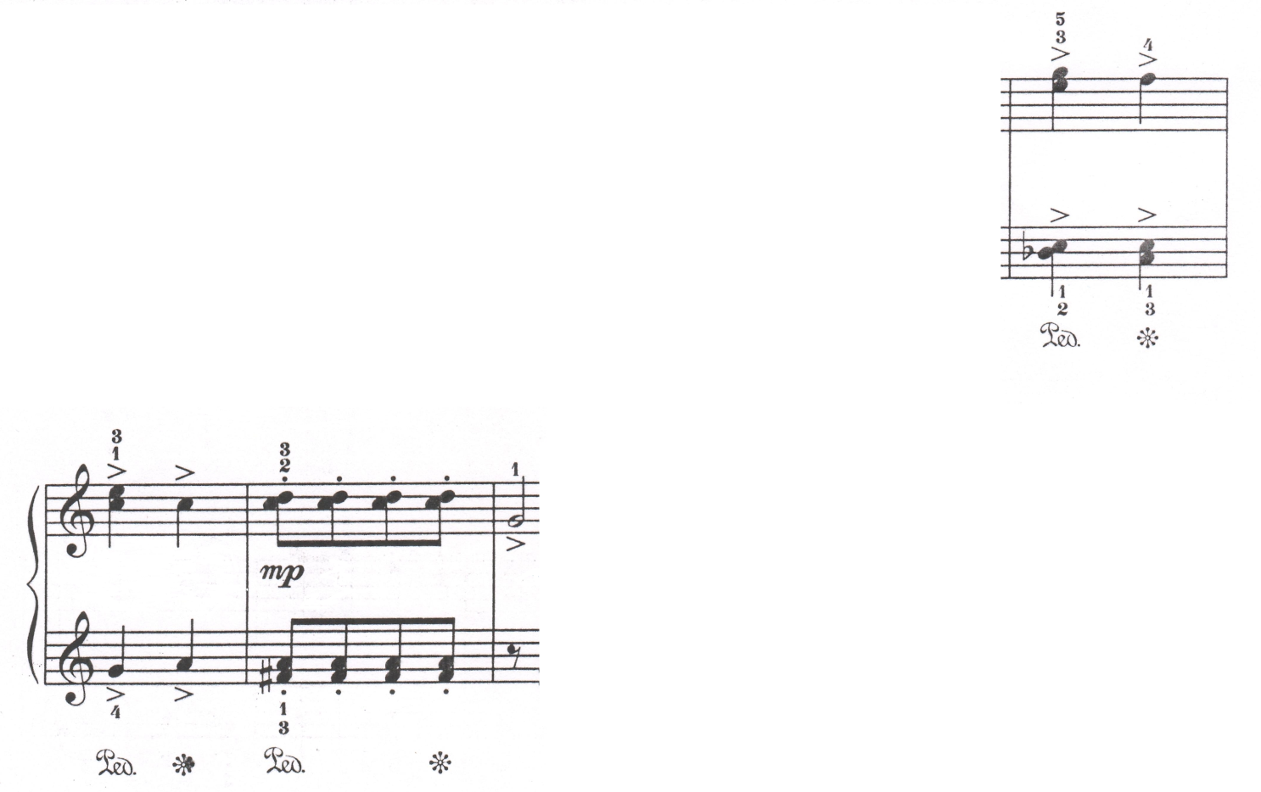
- Фразировка. На данном этапе она приобретает особое значение. Учащийся должен воспринимать фразу как цельное построение, уметь выявить направление развития фразы и довести мысль до её ближайшей «вершины» — кульминации. Работая над художественной фразой, ученик должен объединять её мысленно и физически, корпусом, добиваться максимально гибкой динамики исполнения. В данном произведении встречаются постепенные и контрастные динамические нюансы. Они должны быть тщательно выполнены, так как органически входят в замысел композитора и произведения. Следует помнить, что с первых месяцев обучения следует заблаговременно знакомить ученика, исполняющего небольшие пьески, с контрастной динамикой. При этом помогают образные ассоциации вроде: «близко — далеко», «день — ночь», «труба — эхо».
Определяем с учащимся фразы в каждом разделе сонатины: в первом и третьем разделе фраза состоит из четырёх тактов,
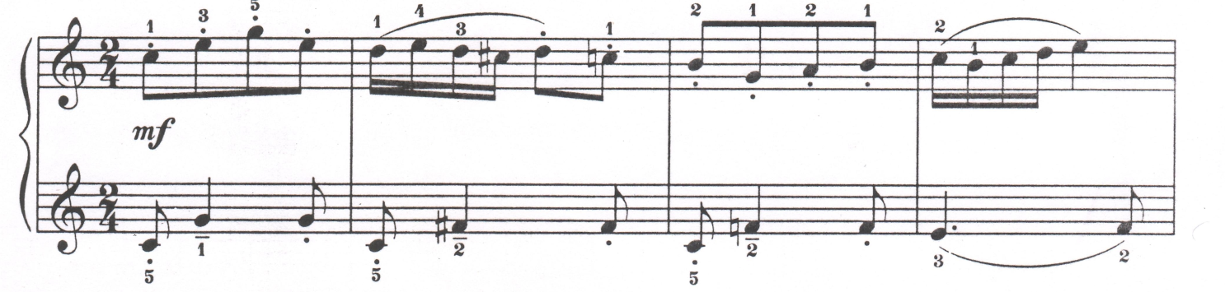
во втором — из двух тактов. Здесь мелодия дробится на мотивы, которые взаимодействуют между собой:
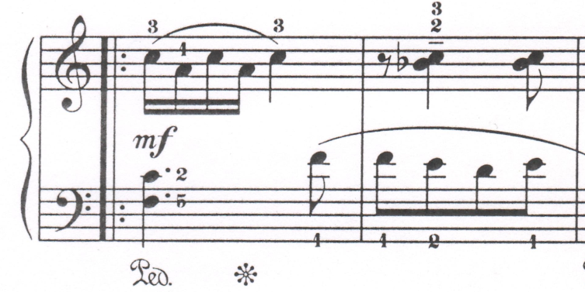
Выделяем «вершины» в каждом построении. Затем учащийся отрабатывает контрастные оттенки в двух первых фразах П.П.
При работе над постепенными динамическими оттенками можно использовать такое сравнение, как «раздувание звука трубы».
Учащийся работает над creshendo во фразах Г. П. Постепенно прибавляя силу звука, доводит развитие построения до логического завершения, сначала проигрывая каждой рукой отдельно, затем двумя руками вместе.
- Ритм. Важным разделом в процессе работы над произведением является ритм. Преподаватель должен стремиться к созданию у учащегося ясного представления о ритме исполняемого им произведения. Музыкальный текст сонатины изобилует внутритактовыми междудолевыми синкопами, которые, исполняясь в подвижном темпе, повышают танцевальность, энергичность музыки, а также своей остротой усиливают слуховое внимание. В данном случае наибольшую трудность представляет синкопированный ритм в партии левой руки (экспозиция, Г. П.)
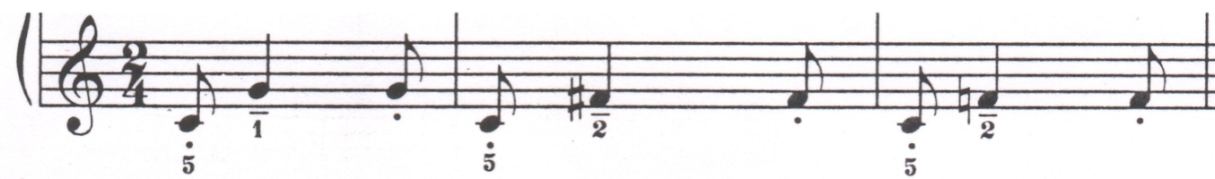
и в партии правой руки в разработке:
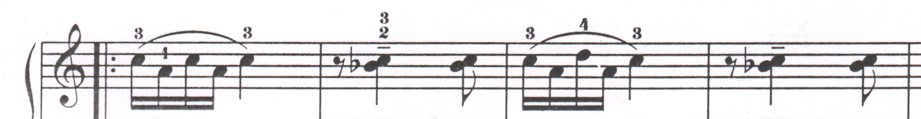

Очень важно, чтобы ученик услышал смещение сильной доли на слабую (на счёт «и»). Полезно проучить этот ритмический рисунок с ритмо - слогами, например: «мишкА мохнатЫй малинЫ поел», «лист зАкружилсЯ, вальсирУя вниз». Ученик играет сначала левой рукой ритм с проговариванием одной из фраз, затем правой, контролируя слухом каждую длительность. Затем проигрывает эти эпизоды двумя руками, точно выполняя ритмический рисунок.
- Штрихи и аппликатура. В рассматриваемый период работы над произведением следует уделить большое внимание таким средствам выражения, как штрихи и аппликатура.
Преподаватели хорошо знают, что небрежное отношение к аппликатуре затрудняет и удлиняет период работы над произведением. С учащимися младших классов педагогу лучше заранее проверять поставленные в тексте указания аппликатуры, в случае необходимости — вносить изменения.
Ученик проигрывает правой рукой, соблюдая правильную аппликатуру,
2-4 такты:

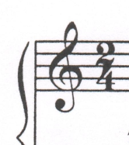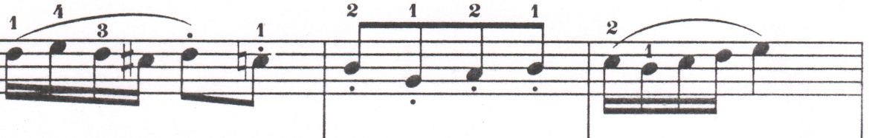
6 такт:
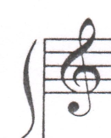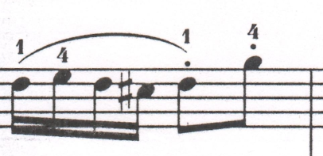

22-23 такты:
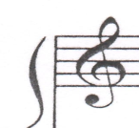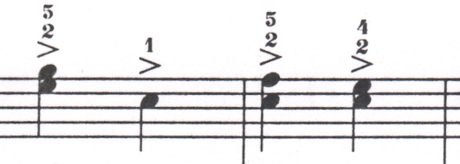

32-33 такты:
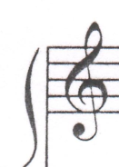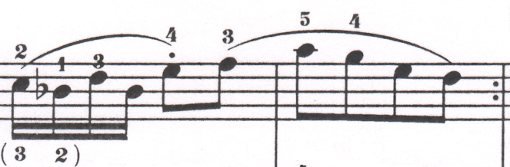

39-41такты:
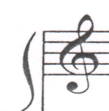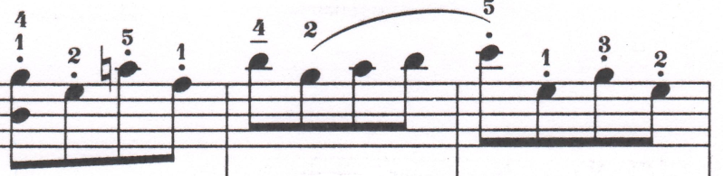
42-43 такты:
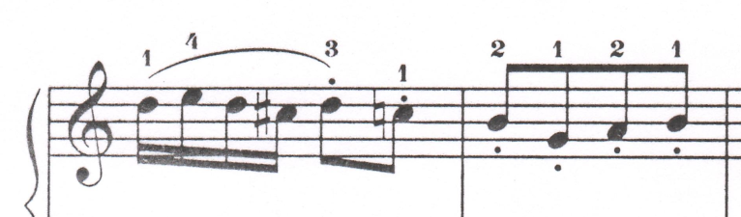
и 70-75 такты левой рукой:
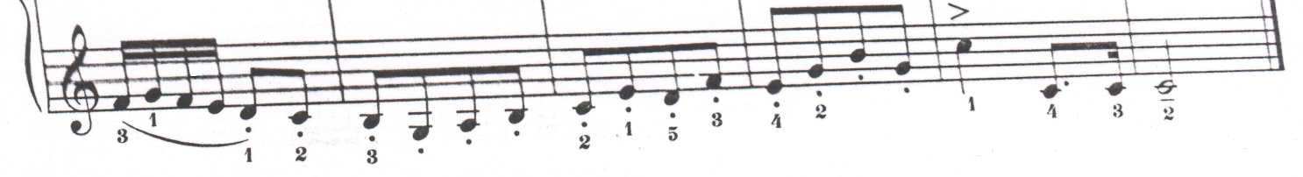
Домашнее задание — проучить в этих тактах точную аппликатуру.
Характер исполнения всего произведения, фразировка, выразительные оттенки в немалой степени зависят от штрихов. В данной сонатине для передачи художественного образа композитор использовал все основные штрихи. Но ведущим штрихом является staccato. Именно он придаёт произведению присущие всем детям лёгкость, танцевальность, жизнерадостность. Учащийся добивается лёгкого, подвижного staccato (пример - Г.П.), которое следует исполнять упругой лёгкой рукой, как бы «посыпая», близко к клавиатуре. Движения пальцев почти неощутимы, кисть и предплечье составляют единое целое.
- Техническая сторона - одна из весьма важных сторон работы произведения. Освоение технических трудностей всегда связано с тем, чтобы найти не только нужные для исполнения пианистические движения, но и приспособиться к ним. Они должны стать для учащихся удобными. Исполнение сонатины в быстром темпе невозможно без автоматизации движений, овладения ими, приобретения нужной ловкости, ориентации на клавиатуре, требующих большого внимания. Необходимо понимание художественного значения произведения, соответственно, цели, характера пианистических движений и самого звукоизвлечения, а также продуманная аппликатура.
- Музыкальная память должна удерживать обильный текст, динамическое развитие материала и его трансформацию в длительно-временном промежутке. Для создания эмоциональной, творческой атмосферы, которая необходима для музыкального урока, также применяются методы стимулирования музыкальной деятельности. Сюда относится метод эмоционального воздействия; метод создания ситуаций, вызывающих эффект удивления; метод создания ситуаций успеха; метод создания проблемно-поисковых ситуаций, которые, в свою очередь, активизируют музыкальную деятельность, концентрируют слуховое внимание у учащегося, заставляя его мыслить и рассуждать, развивают творческие способности. Все эти выразительные приёмы преподаватель применяет для усиления эмоционального воздействия музыки и обогащения впечатлений учащегося.
- Игра наизусть в связи с этим имеет существенное значение для достижения свободы исполнения. Соответствующие навыки и привычки к такому исполнению следует воспитывать с первых месяцев обучения. Значительную часть произведения полезно знать ещё в самом начале изучения сонатины - это облегчает и ускоряет сам ход работы над произведением и помогает учащемуся приобретать ощущение эмоциональной и физической приспособленности в исполнении, что впоследствии становится особенно удобным и естественным для него. Также огромную пользу приносит пение сольфеджио по памяти, без инструмента и нот.
Третий, заключительный этап как подводит итог всей предшествующей работе, так и привносит качественно новое начало: художественное произведение получает законченное исполнительское воплощение, требующее от ученика единства чувства, мысли и мастерства.
По мере преодоления различных частных трудностей, основное внимание учащегося постепенно перемещается на вопросы, связанные с целостностью исполнения отдельных фрагментов, выявлением формы и общего исполнительского замысла сонатины, достижением уверенного и убедительного исполнения перед аудиторией. Эти качества достигаются тогда, когда в игре не остаётся шероховатостей или логических неувязок, когда устранены все технические и художественные сомнения, затруднения в работе воображения и все двигательные зажимы. На этом этапе в наибольшей степени сказывается художественная индивидуальность музыканта: мастерство, артистизм, темперамент, вдохновение, творческая воля. Исполнитель стремится органично соединить воедино в художественное целое все частности, все отработанные детали, добиться художественной цельности. Все удачно найденные и закреплённые в сознании и в ощущениях движения полностью подчиняются единой цели: правдиво и искренно выразить содержание исполняемого произведения.
Если на начальном этапе урока произведение прослушивалось в аудио-видеозаписи или в исполнении преподавателя с целью ознакомления, то на заключительном этапе очень полезно повторное прослушивание, тогда, когда проведена вся основная работа. Это позволяет учащемуся сравнить свою интерпретацию с иной. Как правило, ученик, уже имея своё собственное представление, воспринимает его с долей критики.
По окончании урока следует отметить положительные результаты, не критиковать за промахи и неудачи, проявлять корректность в выражениях оценки. Негативная реакция преподавателя на неудачи воспитанника обычно вызывает у второго страх и неуверенность в собственных силах. Преподаватель должен быть профессионально-требовательным, настойчивым и справедливым. Работая с недостатками в исполнении учащегося и делая соответствующие замечания на открытом уроке, он обязан терпеливо идти по пути их устранения и в процессе дальнейших занятий.
В процессе урока учащийся должен услышать все детали своей игры и преодолеть недостатки. Преподавателю необходимо приучать исполнителя не только констатировать неудачу, но и выяснить ее причину. Внимание над наиболее сложными построениями концентрируется и работа над ними происходит отдельно. Важно окончательно уточнить темп исполнения, который не может быть единым для всех исполнителей. Он зависит от продвинутости и мастерства конкретного учащегося. Однако, общее представление о темпе данного сочинения всё же остаётся более или менее устойчивым.

Раздел 5. Заключение

Работа над крупной формой является одной из самых сложных в педагогической деятельности преподавателя-музыканта. Изучение этой формы - большой и нелёгкий труд, который требует от юного исполнителя много внимания, сил, упорства и максимальной отдачи. Удачное выступление на открытом уроке окрыляет учащегося, а также утверждает его стремление к последующим занятиям и дальнейшему совершенствованию.
Данный труд поможет молодым преподавателям фортепиано понять специфику работы над произведениями крупной формы, особенности исполнительского мастерства, круг проблем и пути их решения. Эта работа подскажет многим пианистам, как расширить грани своей деятельности на уроке и занять активную позицию в формировании культурно-образовательной среды в учреждениях системы дополнительного образования.

Раздел 6. Список рекомендуемой литературы:

- Алексеев А. Методика обучения игре на фортепиано. - М., Музыка, 1978
- Гальперин П.Я. «Формирование знаний и умений на основе теории
поэтапного усвоения умственных действий» - М., 1968г.;
- Коган Г.М. «Работа пианиста» - М., 1979г.;
- Коган Г.М. «У врат мастерства» - М., 1961г.;
- Куликова Е.Е. «Психологические особенности формирования навыков и умения у пианиста», Томск, «Вестник ТГУ», 2009г.;
- Малиновская А.В. “Фортепиано - исполнительское интонирование” М., “Музыка”, 1990г,;
- Милич Б.Е. “Воспитание ученика-пианиста” М., “КИФАРА”, 2002г.;
- Таузиг К. «Ежедневные упражнения для фортепиано» - М., 1962г.;
8. Фейнберг С.Е. «Пианизм как искусство» - М., 1969г.;
9. Челышева Т.В. “Спутник учителя музыки”, М., “Просвещение”, 1993г.

Раздел 7. Список используемой литературы:
- «Вопросы фортепианной педагогики»: сб. статей под общ. ред. Н. Натансона - Издание 4, Ленинград, Музыка, 1986г.;
- Ляховицкая С. «Развитие активности, самостоятельности и сознательности учащихся» - М.: Музыка, 1970г.;
- Мндоянц А.А. «Очерки о фортепианном исполнительстве и педагогике» - М.: Изд. ЦМШ при МГК им. П.И.Чайковского, 2005г.;
- Нейгауз Г.Г. «Об искусстве фортепианной игры» - М.: Музыка, 1961г.;
- «Очерки по методике обучения игре на фортепиано» - Музыка 1965 вып.;
- Смирнова Т.И. Учебное пособие «Allegro», 1994г., Методическая часть «Беседа»;
- «Интерпретация из серии «Воспитание искусством или искусство воспитания» - М., 2001г.;
- Цыпин Г.М. «Обучение игре на фортепиано» - М.: Просвещение, 1984г.;
- Щапов А.П. «Фортепианный урок в музыкальной школе и училище; М.: Классика - XXI, 2001г.

